МИНИСТЕРСТВО ОБРАЗОВАНИЯ И НАУКИ РОССИЙСКОЙ ФЕДЕРАЦИИ

Федеральное государственное бюджетное образовательное учреждение высшего образования

«РОССИЙСКИЙ БИОТЕХНОЛОГИЧЕСКИЙ УНИВЕРСИТЕТ (РОСБИОТЕХ)»

Институт промышленной инженерии, информационных технологий и мехатроники

Кафедра «Информатика и вычислительная техника пищевых производств»

Направление:

**ЛАБОРАТОРНАЯ РАБОТА № 16-18**

*на тему:*

«ЗНАКОМСТВО С ПОПУЛЯРНЫМИ АРХИТЕКТУРАМИ

СВЕРТОЧНЫХ НЕЙРОННЫХ СЕТЕЙ»

Вариант № 7

|  |  |  |
| --- | --- | --- |
| Выполнил: |  | Студент 4 курса, гр. 21-ИУ-3  Морозова М.П. |
| Проверил: |  | Ящун Т.В. |

**Цель работы:** развить навыки решения задач классификации изображений с помощью популярных архитектур сверточных нейронных сетей.

**ЗАДАНИЕ 1.** РЕАЛИЗАЦИЯ VGG-СЕТЕЙ В KERAS

Вариант – 24:

- 242 ('boxer');

- 905 ('window shade');

- 273 ('dingo, warrigal, warragal, Canis dingo').

**Ссылка на GoogleCollab:** <https://colab.research.google.com/drive/1qEIrLsdFCQs44ZqBsZ60bUovmNN6jbJo?usp=sharing>

|  |  |  |  |  |
| --- | --- | --- | --- | --- |
| Название/Категория | Исходная картинка | Картинка 224х224 | Результат работы нс | Интерпретация результата |
| Boxer  (242) |  |  |  | Boxer  (242) |
| Boxer  (242) |  |  |  | Boxer  (242) |
| Boxer  (242) |  |  |  | Boxer  (242) |
| Dingo  (273) |  |  |  | Dingo  (273) |
| Dingo  (273) |  |  |  | Dingo  (273) |
| Dingo  (273) |  |  |  | dhole, Cuon alpinus (274) |
| window shade  (905) |  |  |  | window shade  (905) |
| window shade  (905) |  |  |  | window shade  (905) |
| window shade  (905) |  |  |  | sliding door (799) |

**Выводы:** в большинстве случаев модель успешно справлялась с распознаванием предоставленных картинок – неудачные результаты давали интерпретацию схожих предметов, т.е. сильных расхождений не наблюдалось.

**ЗАДАНИЕ 2.** РЕАЛИЗАЦИЯ ТЕХНОЛОГИИ КОМПЬЮТЕРНОГО ЗРЕНИЯ С ПОМОЩЬЮ СНС YOLO

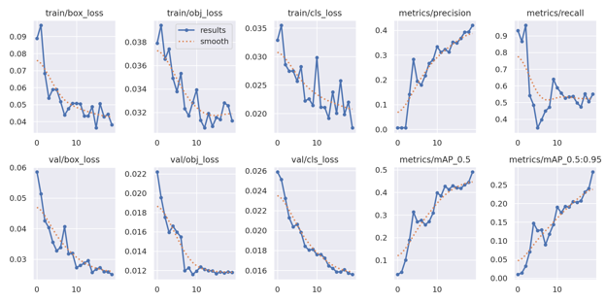

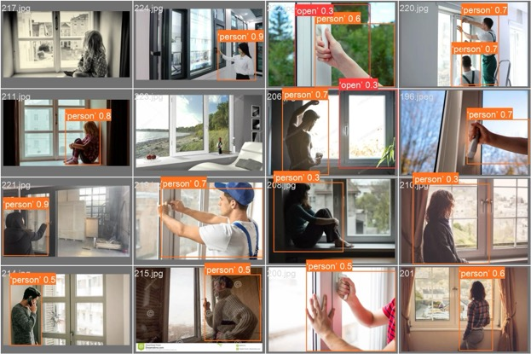

**Вывод:** модель научилась превосходно узнавать людей, с окнами, в особенности закрытыми, появляются трудности.

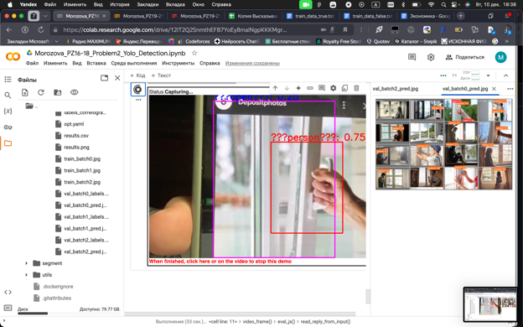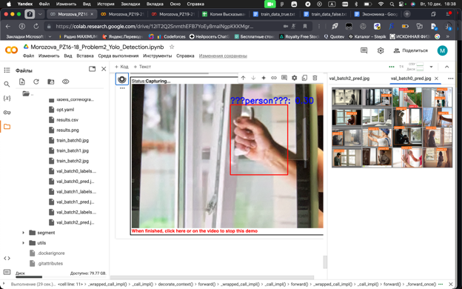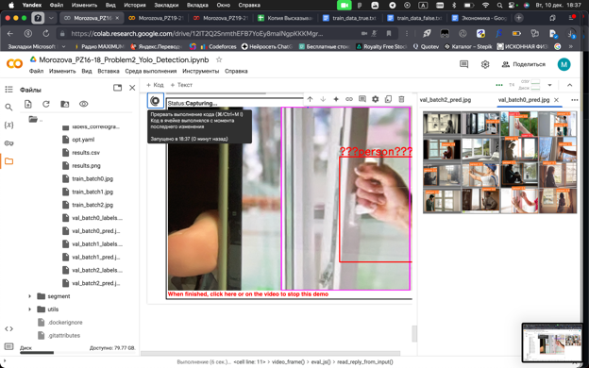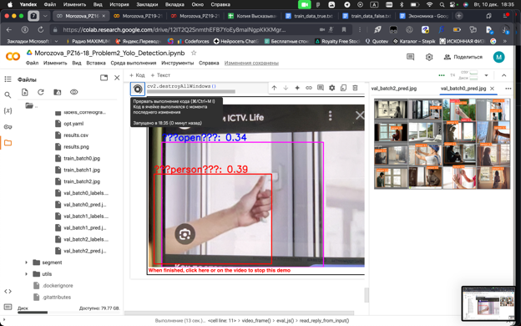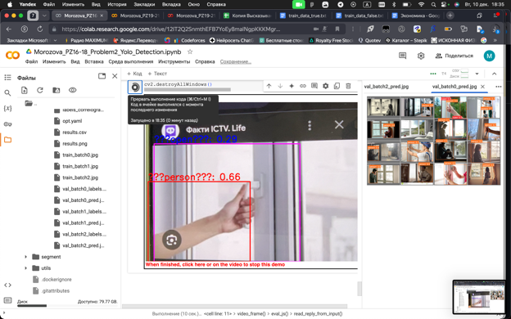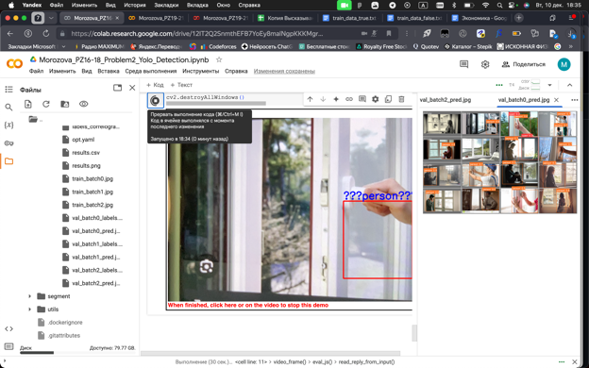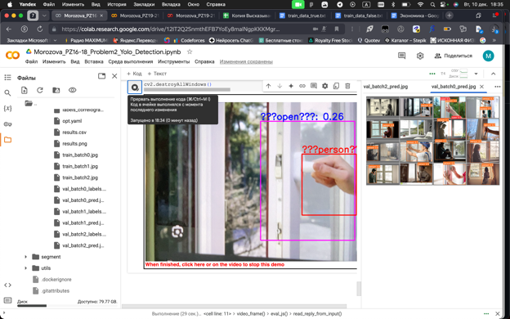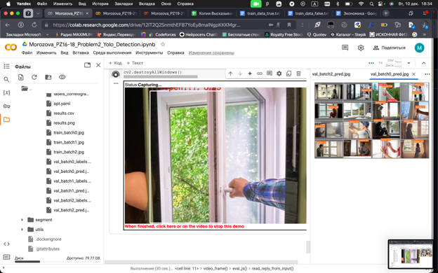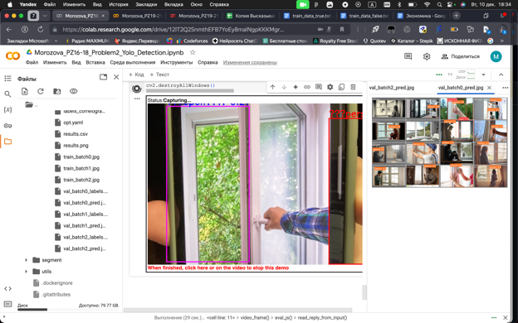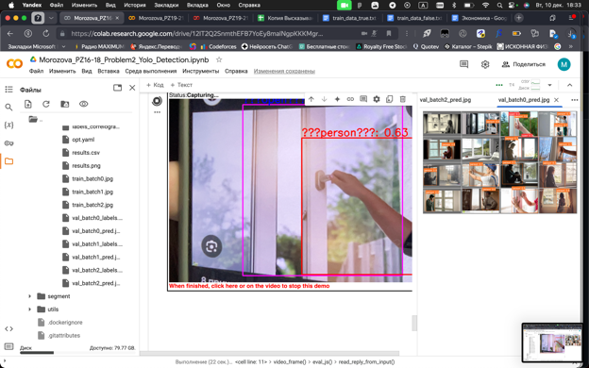

**Выводы по результатам решения задачи детекции на основе технологии компьютерного зрения:** для того, чтобы модель показывала результаты, стоит делать базу изображений больше.

**Ссылка на GoogleCollab:**

<https://colab.research.google.com/drive/12IT2Q2SnmthEFB7YoEy8malNgpKKKMgr?usp=sharing>

**ЗАДАНИЕ 3.** СТИЛИЗАЦИЯ ИЗОБРАЖЕНИЙ

Вариант – 24:

- 242 ('boxer');

- 905 ('window shade');

- 273 ('dingo, warrigal, warragal, Canis dingo').

**Ссылка на GoogleCollab:** [**https://colab.research.google.com/drive/1OUtJ7N7xh47bme8kHtqfsRkseAACwnZ5?usp=sharing**](https://colab.research.google.com/drive/1OUtJ7N7xh47bme8kHtqfsRkseAACwnZ5?usp=sharing)

|  |  |  |  |
| --- | --- | --- | --- |
| **Исходное изображение** | **Стиль** | **Параметры α, β** | **Результат** |
|  |  | content_weight=1e3  style_weight=1e-2 |  |
| content_weight=3e3  style_weight=1e-3 |  |
| content_weight=2e-1  style_weight=5e3 |  |
|  | content_weight=1e3  style_weight=1e-2 |  |
| content_weight=2e-1  style_weight=5e3 |  |
| content_weight=1e-3  style_weight=7e5 |  |
|  | content_weight=1e3  style_weight=1e-2 |  |
| content_weight=1e-3  style_weight=5e2 |  |
| content_weight=1e-7  style_weight=7e7 |  |
|  |  | content_weight=1e-7  style_weight=7e7 |  |
| content_weight=7e3  style_weight=1e-3 |  |
| content_weight=1e-3  style_weight=1e-3 |  |
|  | content_weight=1e-3  style_weight=1e-3 |  |
| content_weight=4e4  style_weight=5e-2 |  |
| content_weight=1e2  style_weight=7e-3 |  |
|  | content_weight=1e2  style_weight=7e-3 |  |
| content_weight=5e-2  style_weight=6e3 |  |
| content_weight=1e-2  style_weight=1e3 |  |
|  |  | content_weight=1e-2  style_weight=1e3 |  |
| content_weight=1e3  style_weight=1e-2 |  |
| content_weight=1e3  style_weight=5e-2 |  |
|  | content_weight=1e3  style_weight=5e-2 |  |
| content_weight=1e-7  style_weight=7e7 |  |
| content_weight=7e3  style_weight=1e-3 |  |
|  | content_weight=1e3  style_weight=1e-2 |  |
| content_weight=1e-3  style_weight=5e2 |  |
| content_weight=1e-7  style_weight=7e7 |  |

**Выводы:** при стилизации изображений с помощью CNN очень многое зависит от стилевого изображения, а также от параметров α, β.

**ЗАДАНИЕ 4.** КОЛОРИЗАЦИЯ ИЗОБРАЖЕНИЙ

Модель, обученная на одной картинке:

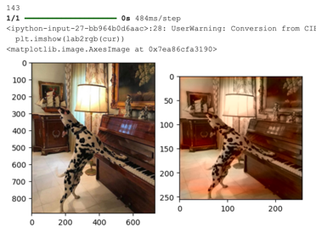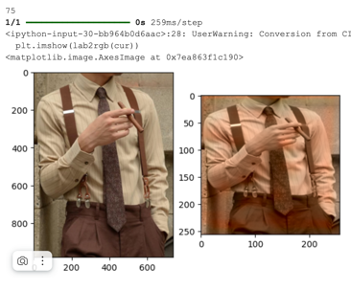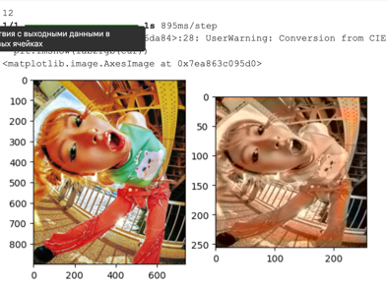

Модель, обученная на двух картинках:

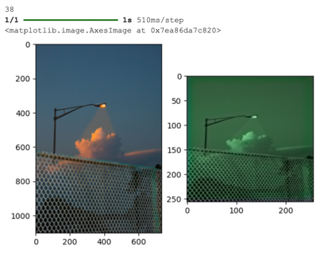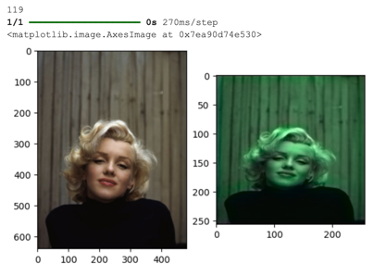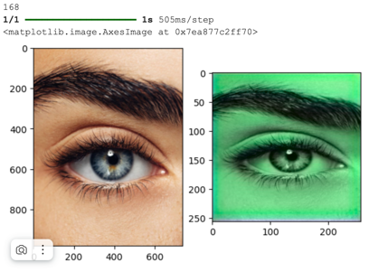

Модель, обученная на трех картинках:

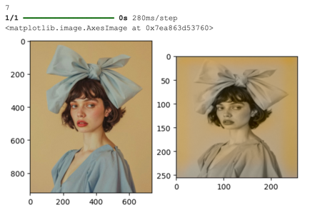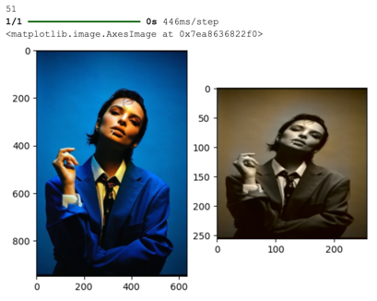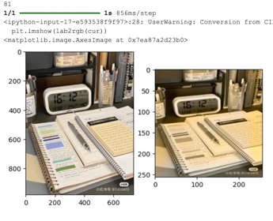

**Выводы:** чем больше картинок, тем меньше насыщенность и разнообразие цветов.

Колоризация 3-х изображений своего варианта:

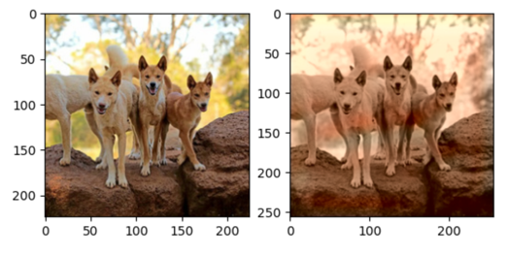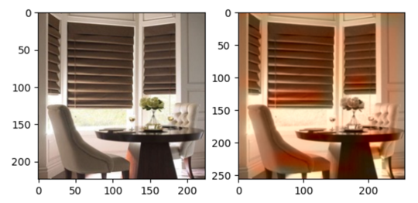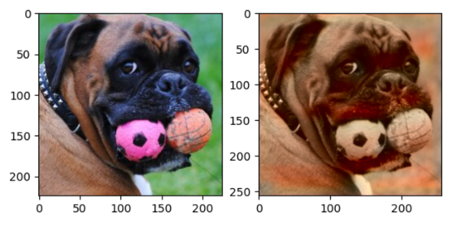

Колоризация не менее 3-х произвольных изображений, заранее представленных в оттенках серого:

